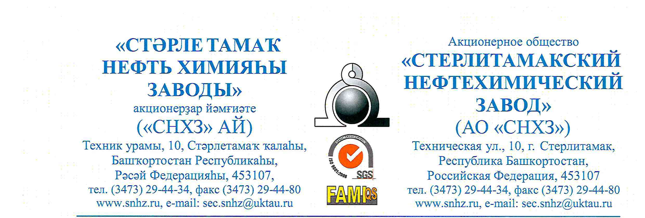

**Запрос**

**коммерческого предложения**

Уважаемые господа! Наше предприятие планирует провести торги по реализации отходов упаковочных материалов из бумаги и картона несортированные незагрязненные ФККО 40581101605 на следующих условиях:

1. **Отходы упаковочных материалов из бумаги и картона несортированные незагрязненные** – ориентировочное образование до 28.02.2023 г. – 14500 кг.
2. Заключение договоров на условиях и в редакции Продавца сроком до 28.02.2023 г.
3. Тендерный объем распределяется между предприятиями следующим образом:
4. ***АО «Синтез-Каучук»***

Отходы упаковочных материалов из бумаги и картона несортированные незагрязненные – 4000 кг.

1. ***АО «СНХЗ»***

Отходы упаковочных материалов из бумаги и картона несортированные незагрязненные – 8000 кг.

1. ***ООО «Химремонт»***

Отходы упаковочных материалов из бумаги и картона несортированные незагрязненные – 1000 кг.

1. ***ООО «Транском»***

Отходы упаковочных материалов из бумаги и картона несортированные незагрязненные – 500 кг.

1. ***ООО «Защита»***

Отходы упаковочных материалов из бумаги и картона несортированные незагрязненные – 500 кг.

1. ***ООО «НТЛ»***

Отходы упаковочных материалов из бумаги и картона несортированные незагрязненные – 500 кг.

1. Покупатель производит предоплату в размере 50% от суммы договора, не позднее 5-ти календарных дней с даты подписания договора. Остаток суммы оплачивается по факту отгрузки, не позднее 15-го числа месяца, следующего за месяцем отгрузки отходов, на основании выставленных Продавцом счет-фактур и накладных.
2. Погрузка и вывоз отходов с цехов и складов производится силами и за счет Покупателя, по заявке Продавца, не позднее 2-х рабочих дней с момента подачи такой заявки. Заявка Продавца подается Покупателю по электронной почте по мере накопления отходов, заявка считается принятой Покупателем, если в течении 12 часов от него не поступил отказ.
3. Взвешивание отходов пленки производится на автовесах Продавца. При погрузке отходов с нескольких цехов/складов, взвешивание производится после отгрузки с каждого цеха/склада.
4. Масса отхода в одном рейсе может варьироваться от 100 до 2000 кг.
5. Реализуемые объемы отходов являются ориентировочными до 28 февраля 2023 г.

**Для участия в процедуре торгов, свое коммерческое предложение высылать на e-mail:** [**fedotov.gs@snhz.ru**](mailto:fedotov.gs@snhz.ru) **до 9 ч. 00 м. 14.11.2022 г. в коммерческом предложении просим Вас ОБЯЗАТЕЛЬНО указать следующее:**

1. Вашу максимальную цену за килограмм отходов в рублях без НДС, на условиях самовывоза.

**Ведущий специалист**

**по реализации неликвидов**

**и металлолома ОКО и М Г. С. Федотов**

**8-3473-29-42-65; 8-917-759-90-10**

[**fedotov.gs@snhz.ru**](mailto:fedotov.gs@snhz.ru)

